**Вариант 15**

**Модель BPMN бизнес-процессов объектов автоматизации.**

Подсистема прием заказа на услугу

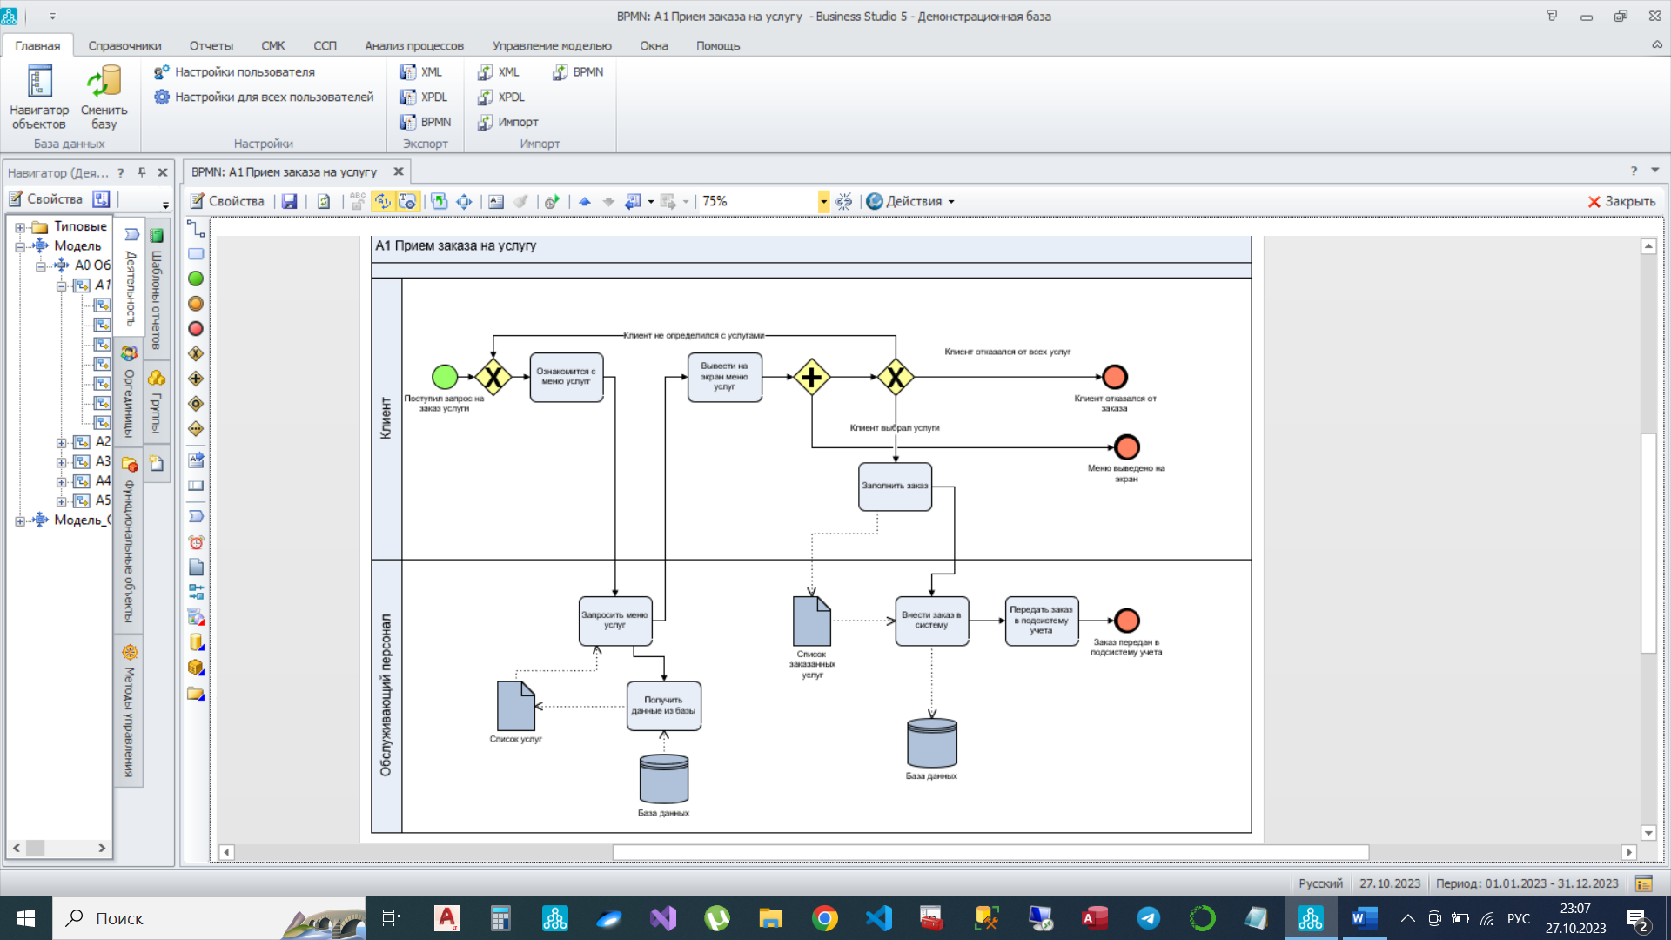

Начальное событие – поступление запроса на заказ услуги, далее клиент получает информацию о меню услуг, для этого происходит запрос к базе данных ресторана и инициируется функция вывода меню услуг, вместе с этим клиент выбирает из меню необходимые услуги и если он определился с услугой, то вносит заказ в систему, если клиент не определился с заказом, то может вернутся в самое начало и снова вывести меню и выбрать необходимые услуги, если клиенте не подошли все услуги, то наступает событие клиент отказался от услуг. Зоны ответственности разделены на клиента и обслуживающий персонал.

Подсистема бронирования мест

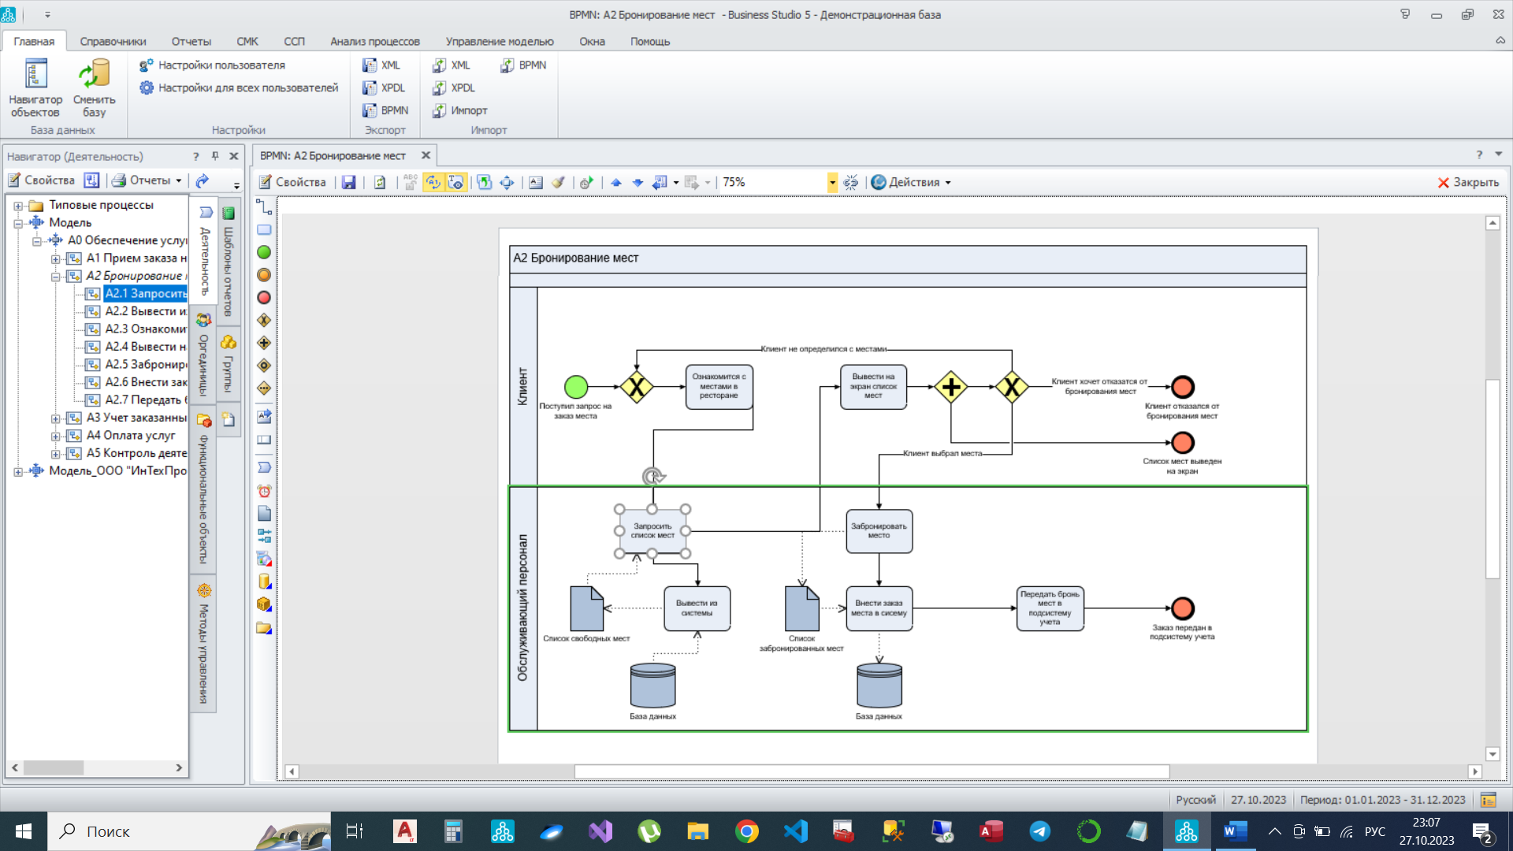

Начальное событие – поступление запроса на заказ места в ресторане, далее клиент получает информацию о свободных местах, для этого происходит запрос к базе данных ресторана и инициируется функция вывода мест в ресторане, вместе с этим клиент выбирает из списка мест необходимые места и если он определился с местом, то вносит заказ в систему, если клиент не определился с местом, то может вернутся в самое начало и снова вывести список мест и выбрать необходимые места, если клиенту не подошли все места, то наступает событие клиент отказался от бронирования мест. Зоны ответственности разделены на клиента и обслуживающий персонал.

Подсистема учета заказанных услуг и забронированных мест

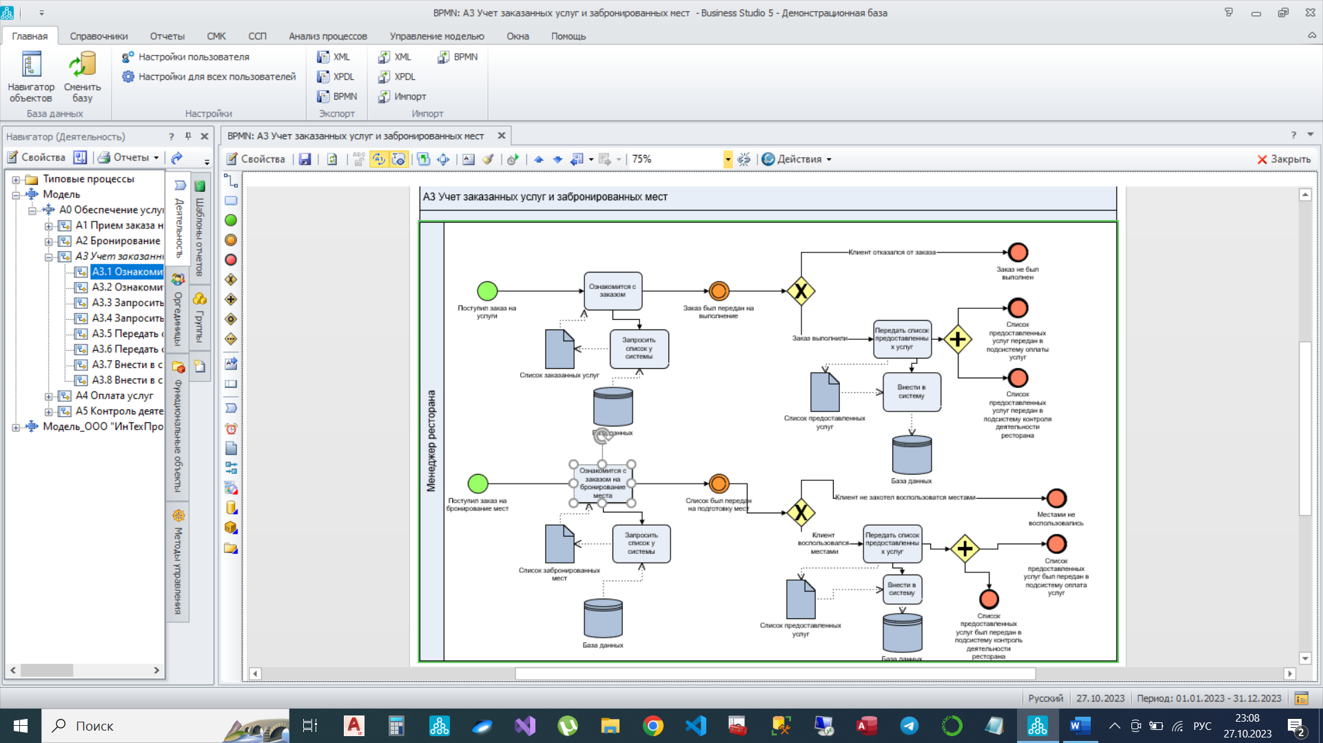

В этой подсистеме два начальных события.

Первое начальное событие это поступление заказа на предоставление услуги, оно вызывает функцию ознакомится с заказом, которая в свою очередь запрашивает данные у функции запросить список заказов из базы данных, далее происходит промежуточное событие заказ был передан на выполнение, далее может произойти одно из двух, либо клиент отказался от заказа и наступает событие заказ не был выполнен, либо заказ выполнен и вызывается функция передать список предоставленных услуг, которые одновременно передаются в подсистемы оплаты и контроля.

Второе начальное событие это поступил заказ на бронирование мест, которое вызывает функцию ознакомится с заказом на бронирование места, которая запрашивает список забронированных мест с помощью функции запроса списка мест у базы данных ресторана, далее наступает промежуточное событи список был передан на подготовку мест, после чего может быть два варианта, либо клиент не воспользовался местом и наступает событие местами не воспользовались, либо клиент воспользовался местами и запускается функция передать список предоставленных услуг, которая добавляет данные об выполненных услугах в базу данных ресторана и происходят два завершающих события – список предоставленных услуг был передан в подсистему оплата и список предоставленных услуг был передан в подсистему контроля деятельностью ресторана.

Все задачи выполняет менеджер ресторана.

Подсистема оплата услуг

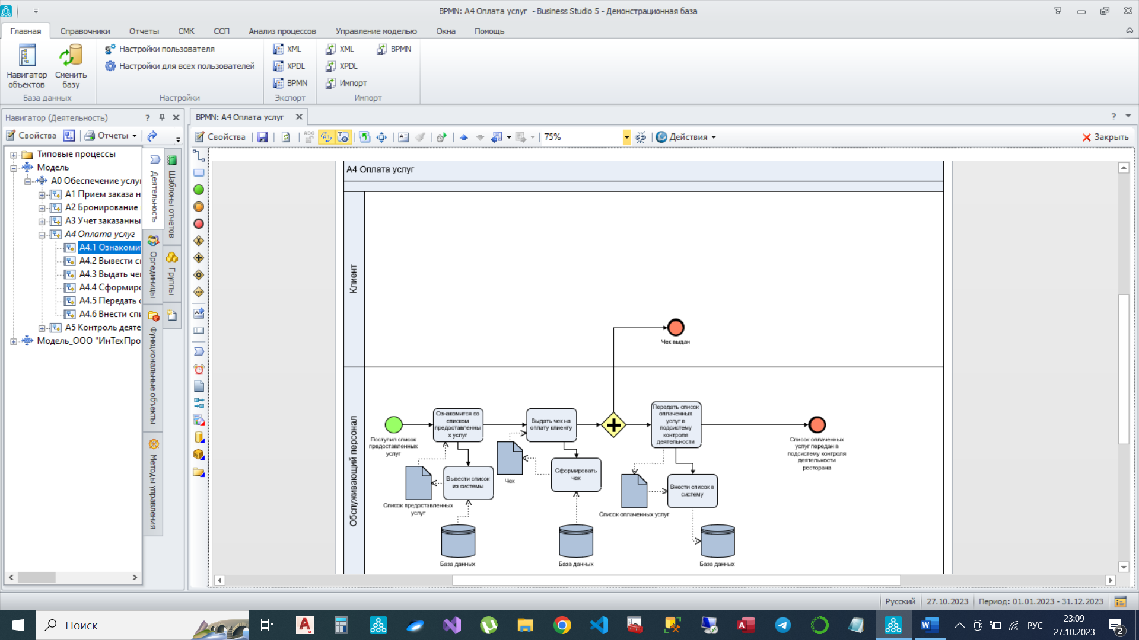

В подсистеме оплаты услуг начальным событием является поступление списка предоставленных услуг, которое вызывает функцию ознакомления с данным списком, которая вызывает функцию обращения к базе данных ресторана и формирует список предоставленных услуг, далее выполняется функция выдать чек клиенту, которая одновременно формирует чек и передает клиенту, а так же вызывает функцию передать список оплаченных услуг в подсистему контроля деятельности ресторана, которая запрашивает список оплаченных услуг в базе данных ресторана и наступает завершающее событие список услуг передан в подсистему контроля деятельности ресторана.

Зоны отвественности разделены на клиента и обслуживающий персонал.

Подсистема контроль деятельности ресторана.

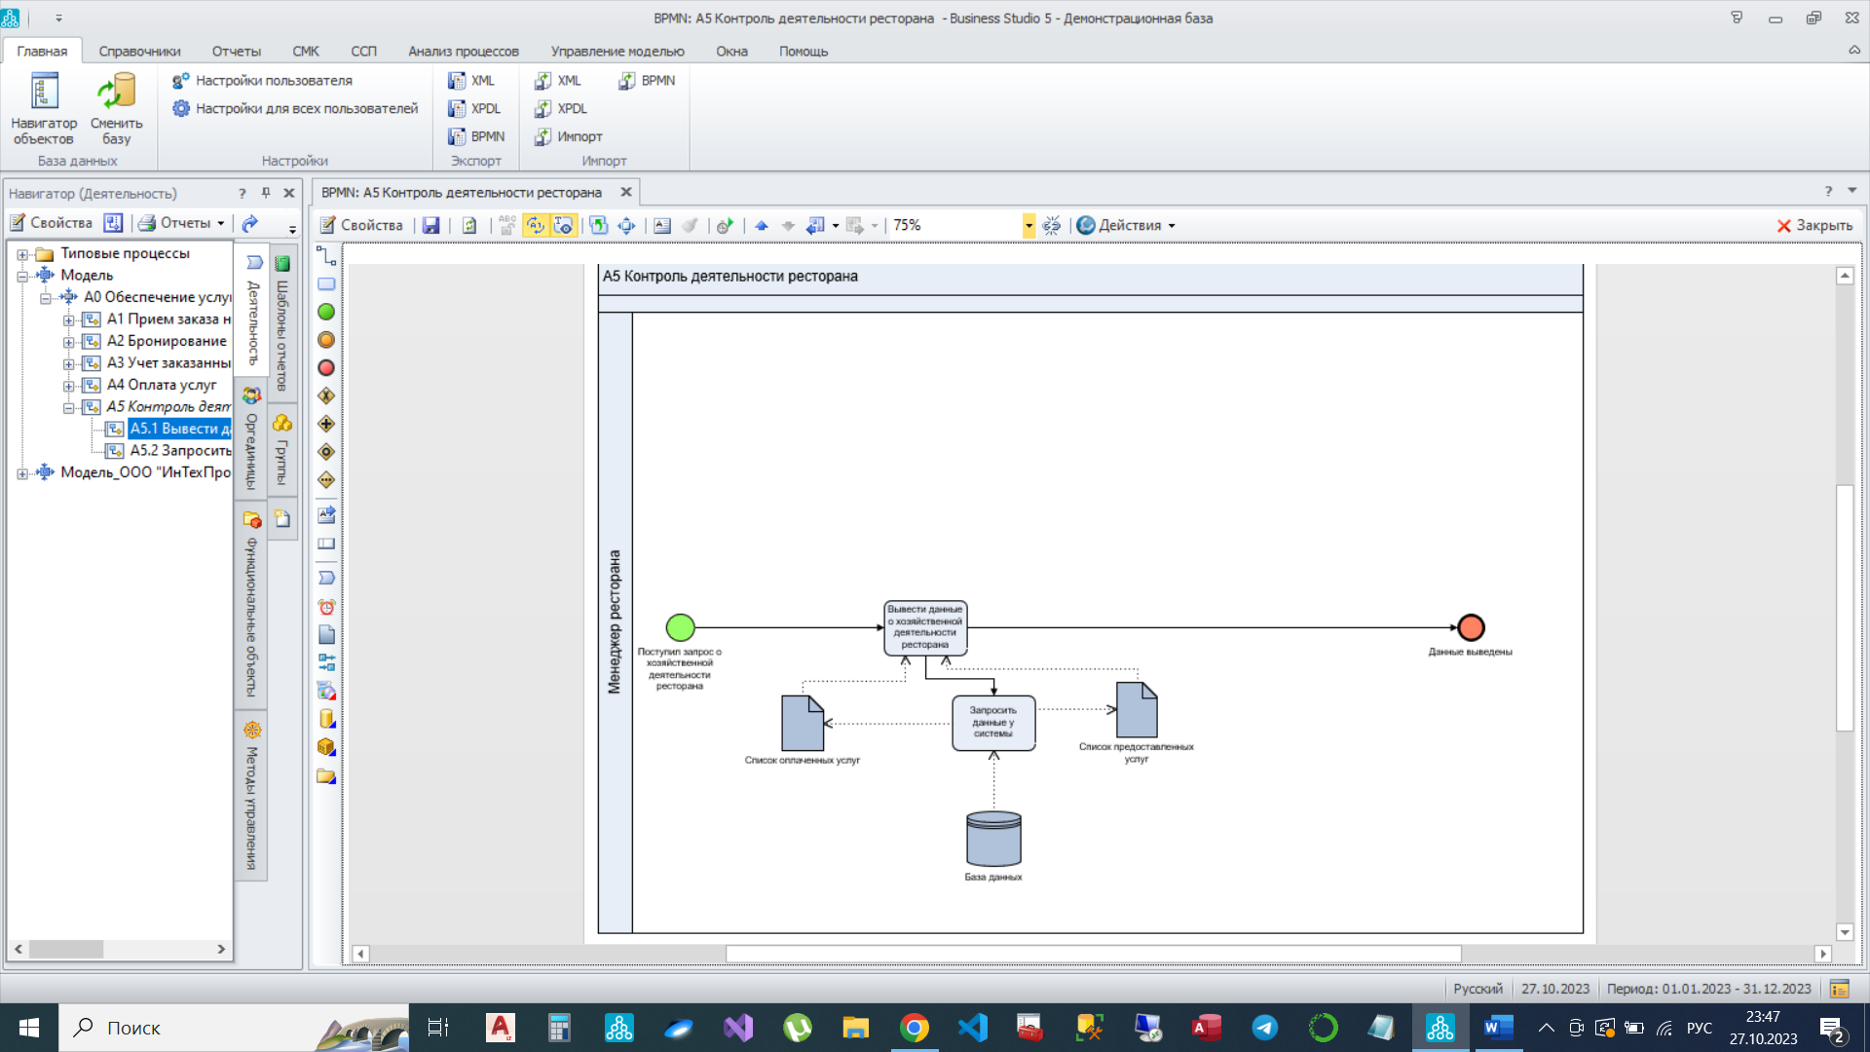

Начальным событием является поступление запроса о хозяйственной деятельности ресторана, которое вызывает функцию вывести данные о хозяйственной деятельности ресторана, которая обращается к функции запроса данных у базы данных и отдает первой функции два списка оплаченных услуг и предоставленных, далее наступает событие данные выведены.

Все задачи выполняет менеджер ресторана.